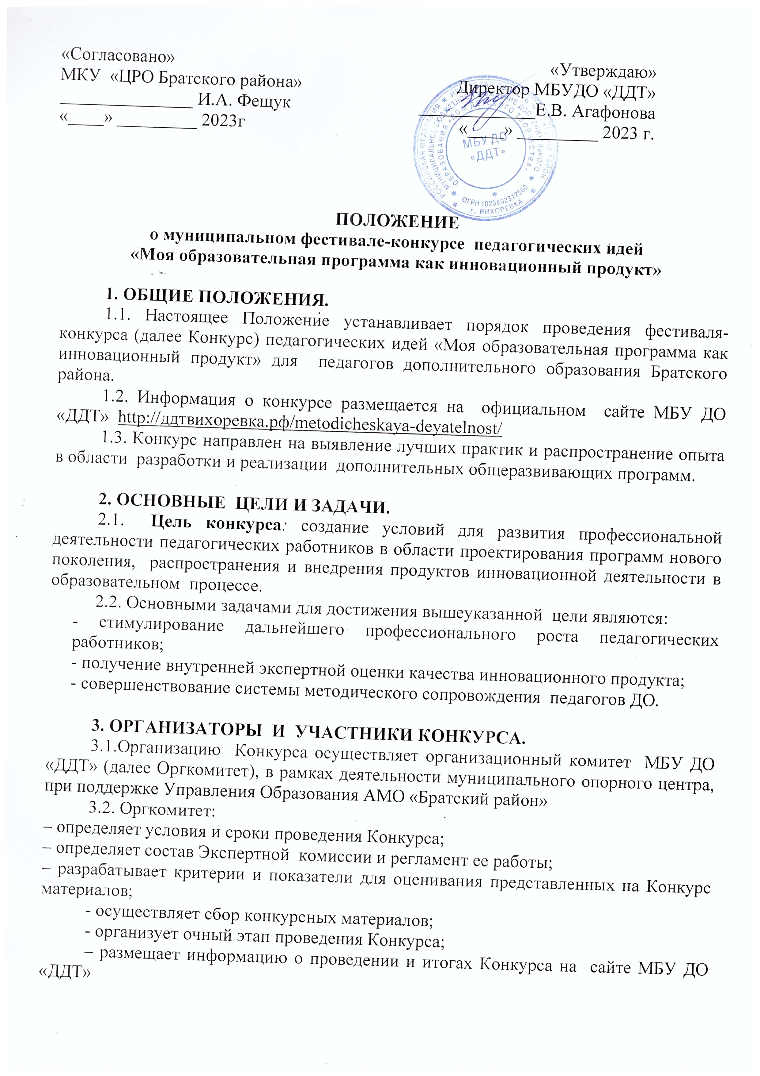3.3. К участию в Конкурсе приглашаются педагоги дополнительного образования, методисты образовательных организаций района, разрабатывающие и/или реализующие дополнительные общеразвивающие программы. (в том числе краткосрочные и адаптированные)

4. ПОРЯДОК ПРОВЕДЕНИЯ КОНКУРСА
4.1. На Конкурс представляется инновационный продукт - дополнительная общеразвивающая программа, выполненная одним участником или в соавторстве. Количество авторов совместной разработки - не более двух.
Программа может претендовать на инновационность, если:
- программа модульная;
- в программу включен раздел или модуль по профориентационной деятельности, по развития опережающих компетенций будущего;
- программа разноуровневая;
- программа предполагает обучение детей с ограниченными возможностями здоровья и детей инвалидов
- в программу включен раздел или модуль проектной и исследовательской деятельности;
- это программа обучения проектной и исследовательской деятельности школьников;
- программой предусмотрена дистанционная форма обучения, механизм её реализации в дистанционном режиме;
- в программе прописана организация системы наставничества и шефства в разновозрастных и детско-взрослых сообществах.
4.2. Конкурс проводится в 2 этапа:
1 этап: с 10 ноября 2023г. по 20 декабря 2023г.
1) предоставление участниками на электронный адрес ddt.mkoudod@mail.ru (с пометкой в теме письма «Конкурс ДОП») заявки участника (приложение 1); и непосредственно документа самой дополнительной общеразвивающей программы в рамках одной из следующих направленностей:
- естественнонаучная;
- техническая;
- туристско- краеведческая;
- социально-гуманитарная;
- художественная.
2) проведение технической экспертизы программ, отправленных на конкурс (приложение 2)
2 этап:
презентация программ, успешно прошедших техническую экспертизу, (даты будут сообщены дополнительно), в очном режиме, либо в очном режиме с использованием дистанционных технологий.
4.3. По итогам первого этапа участникам направляется информационное письмо с указанием точной даты, места, формы проведения 2 этапа Конкурса
4.4. В рамках 2 этапа участники должны презентовать свою образовательную программу в соответствии с инновационным обновлением, то есть дать краткую характеристику программы, объяснить, что нового, в связи с чем и с какой целью введено в программу, каким образом обновление программы способствует совершенствованию качества дополнительного образования.
В зависимости от нововведения/нововведений объяснить:
- как программа формирует проектные и исследовательские компетенции обучающихся;
- как в рамках программы планируется организация деятельности детей с ограниченными возможностями здоровья, детей-инвалидов;
- обосновать наличие тех или иных модулей, включенных в программу;
- объяснить необходимость разного уровня освоения программы и механизм достижения результатов каждого уровня;
- механизм профориентационной работы в рамках программы;
- организацию системы наставничества.
4.5.. Требования к представляемой программе:
- срок реализации от 1 до 2 лет;
- программа должна отвечать методическим рекомендациям по проектированию дополнительных общеразвивающих программ (письмо Министерства образования и науки Российской Федерации от 18 ноября 2015 года № 09 – 3242), методическим рекомендациям по разработке и оформлению дополнительных общеразвивающих программ в организациях, осуществляющих образовательную деятельность в Иркутской области от 2016 года (приложение 3);
- программа должна содержать одно или комплекс нововведений, позволяющих повысить качество образования.
- программа должна быть представлена в виде файла в формате pdf. (весь материал должен быть в одном файле размером до 20 мегабайт )
4.6. Презентация программы как инновационного продукта в рамках 2 этапа может проводиться при сопровождении компьютерной презентации (в формате Microsoft Power Point).
4.7. Время выступления – не более 10 минут.
5. ОСНОВНЫЕ КРИТЕРИИ ОЦЕНИВАНИЯ В РАМКАХ 2 ЭТАПА.
Критерий 1. Актуальность и методическое обоснование нововведений:
- доля новизны в содержании программы;
- степень актуальности внесённых в программу изменений;
- убедительное и аргументированное методическое обоснование предлагаемых нововведений;
- прогнозируемость результатов (понимание ожидаемых результатов, соотнесение задач с поставленными целями).
- адекватность самооценки собственных идей, предложений, опыта и т. д.
Критерий 2. . Коммуникационная и языковая культура:
- логичность, информационная насыщенность представленной информации;
- культура публичного выступления (выразительность речи, грамотность и др.);
- использование понятийного аппарата, широкий диапазон профессиональных знаний;
- корректность и полнота ответов на вопросы;
- использование презентации как дополнения к основному докладу.
6. ПОДВЕДЕНИЕ ИТОГОВ КОНКУРСА
6.1. Итоги Конкурса подводит Экспертная комиссия, которая определяет победителя и призеров среди участников очного этапа.
6.2. Состав экспертной комиссии формируется из числа специалистов МКУ «Центр Развития Образования Братского района», привлечённых специалистов образовательных организаций Братского района .
6.3. Итоговая оценка каждого участника формируется путем суммирования оценок всех членов Экспертной комиссии по всем критериям 2 этапа. Результаты Конкурса пересмотру не подлежат.
6.4. Квота на число призовых мест не устанавливается.
6.5. По решению совета Экспертной комиссии, возможно установление дополнительных номинаций для участников конкурса.
6.6. Материалы конкурса участникам не возвращаются.
6.7. Конкурсанты, не вошедшие в число победителей и лауреатов, получают сертификаты за представление опыта в рамках фестиваля-конкурса.

Справки по телефону 89086493277 Синицына Снежана Владимировна
e-mail sinitsina.snezhana@yandex.ru

Приложение 1
к положению о проведении
фестиваля-конкурса педагогических идей
«Моя образовательная программа как инновационный продукт»

Заявка
на участие в муниципальном фестивале-конкурсе педагогических идей
«Моя образовательная программа как инновационный продукт»

Населенный пункт

Наименование учреждения
ФИО участника
(полностью)
Должность
Контактный телефон, адрес электронной почты
Наименование дополнительной общеразвивающей программы
Направленность программы

Даю свое согласие муниципальному бюджетному учреждению дополнительного образования «Дом Детского Творчества» на автоматизированную, а также без использования средств автоматизации обработку моих персональных данных, а именно совершение действий, предусмотренных пунктом 3 части 1 статьи 3 Федерального закона от 27 июля 2006 года N 152-ФЗ «О персональных данных».

"___" ________________ 20___ года

__________/_____________________________
(подпись) расшифровка подписи (Ф.И.О.)

Приложение 2
к положению о проведении
фестиваля-конкурса педагогических идей
«Моя образовательная программа как инновационный продукт»

Техническая экспертиза программ, заявленных на 1 этап конкурса
Критерии оценки структурных элементов программы |  | Баллы/ показатели
 |  | 2 балла | 1 балл | 0 баллов
1. Титульный лист
1.1. Соответствие оформления требованиям к программам (обозначены: наименование  образовательной организации; когда и кем согласована и утверждена дополнительная общеобразовательная программа (подписи, печать организации); название программы; возраст детей, на которых рассчитана; срок реализации программы; направленность; уровень; Ф.И.О., должность автора (авторов); название города, населенного пункта, в котором реализуется программа, год разработки программы) |  | Соответствует | Частично соответствует | Не соответствует
2.Пояснительная записка
2.1. Наличие необходимых элементов (актуальность, цель, задачи, ожидаемые результаты, информация о направленности, уровне, объем и срок освоения программы, формы обучения, режим занятий и др.) |  | Соответствует | Частично соответствует (отсутствуют 1- 2 элемента) | Не соответствует (отсутствуют более 2  элементов)
2.2. Обоснованность актуальности, необходимости разработки программы в рамках данной направленности |  | Обосновано в полной мере | Частично обосновано | Не обосновано
2.3. Обоснованность новизны, отличительных особенностей программы от существующих в рамках данной направленности (особенность идеи, технологии, методов и средств обучения) |  | Обосновано в полной мере | Частично обосновано | Не обосновано
2.4. Учёт поло-возрастных, индивидуальнопсихологических, физических и иных особенностей и состояний учащихся, обоснованность принципов комплектования учебных групп |  | Учтено | Частично учтено | Не учтено
2.5. Обоснованность цели, задач, сроков и этапов реализации, форм организации образовательного процесса, методов и технологий обучения |  | Обосновано в полной мере | Частично соответствует (отсутствуют 1- 2 элемента) | Не соответствует (отсутствуют более 2  элементов)
З.Учебный план
3.1. Содержит название разделов и тем программы, количество теоретических и практических часов, формы аттестации (контроля), оформляется в табличной форме) |  | Соответствует | Частично соответствует | Не соответствует
3.2. Продолжительность реализации  образовательной программы обусловлена  ожидаемыми результатами, целями и задачами реализации образовательной программы |  | Соответствует | Частично соответствует | Не соответствует
3.3. Совокупная продолжительность реализации образовательной программы, составляет от 12 до 400 часов |  | Соответствует | Частично соответствует | Не соответствует
4. Содержание программы
4.1 .Педагогическая целесообразность подбора содержания, реализация программы нацелена на достижение освоения общеобразовательной  программы |  | Соответствует | Частично соответствует | Не соответствует
4.2. В содержании программы дано описание |  | Соответствует | Частично | Не
разделов и тем программы в соответствии с последовательностью, заданной учебным планом |  |  | соответствует |  | соответствует
5. Ожидаемые результаты по годам обучения
5.1. Результаты сформулированы с учетом цели программы как требования к знаниям и умениям, компетенциям и личным качествам | Соответствует |  | Частично соответствует |  | Не соответствует
б.Условия реализации программы
6.1. Наличие необходимых (реальных) материально- технических условий (характеристика помещения для занятий, перечень оборудования, инструментов и материалов, необходимых для реализации программы) | Соответствует |  | Частично соответствует |  | Не соответствует
7. Календарный учебный график
7.1. Календарный учебный график соответствует требованиям ФЗ «Об образовании в Российской Федерации» | Соответствует |  | Частично соответствует |  | Не соответствует
8. Методическое обеспечение прог |  |  | эаммы
8.1. Наличие информационно-методических условий реализации программы (электронных  образовательных ресурсов и технологий, сетевых ресурсов, методических материалов) | Соответствует |  | Частично соответствует |  | Не соответствует
8.2. Раскрывают особенности организации образовательного процесса, методы обучения, формы организации образовательного процесса и т.д. | Соответствует |  | Частично соответствует |  | Не соответствует
8.3. Использование дистанционных образовательных | Программа реализуется в дистанционной форме |  | Используются дистанционные технологии |  | Не используются
8.4. Программа реализуется в сетевой форме | Да |  | - |  | Нет
9. Контрольно-измерительные материалы
9.1. Описание теоретических и практических частей и форм контроля по каждой теме, соответствующих цели, задачи планируемым результатам освоения программы | Соответствует |  | Частично соответствует |  | Не соответствует
9.2. Наличие описания и оправданность форм организации содержания методов оценки уровня освоения программного материала по каждому году обучения | Соответствует |  | Частично соответствует |  | Не соответствует
Ю.Список литературы
10.1. Наличие списков литературы для педагога, учащихся и родителей | Наличие списков для  педагогов, детей и  родителей |  | Наличие списка для  педагогов |  | Отсутствие списков
10.2. Соответствие оформление списков  использованной и рекомендуемой литературы, оформленные в соответствии  с правилами составления библиографического списка (ГОСТ Р 7.0.11-2011) | Соответствует |  | Частично соответствует |  | Не соответствует
И.Культура оформления программы
11.1. Соответствие и обоснованность используемой терминологии | Соответствует |  | Частично соответствует |  | Не соответствует
11.2. Оптимальность объема (страниц) программы | Оптимально |  | Наличие лишней информации |  | Много лишней информации
ИТОГО БАЛЛОВ | 48 |  | 24 |  | 0

Методика оценки полученных результатов экспертизы
1 | 23 балла и менее | программа нуждается в доработке и не может быть рекомендована для участия в очном этапе конкурса
2 | от 24 до 32 баллов | программа нуждается в доработке и может быть рекомендована для только после устранения недочетов
3 | от 33 до 48 баллов | программа рекомендована для участия в очном этапе конкурса

Приложение 3
к положению о проведении
фестиваля-конкурса педагогических идей
«Моя образовательная программа как инновационный продукт»

Методические рекомендации по оформлению дополнительных общеразвивающих программ
Титульный лист программы – первая страница, предваряющая текст программы и служащая источником библиографической информации для идентификации документа. На титульном листе указывается:
- полное наименование учреждения;
- номер протокола и дата принятия педагогическим советом учреждения, номер приказа директора об утверждении программы;
- название программы;
- направленность программы;
- возраст обучающихся, на которых рассчитана программа;
- срок реализации программы;
- ФИО, должность автора (-ов) (составителя (-ей) программы;
- город;
- год разработки программы.
3. 3. 2. Комплекс основных характеристик программы.
Пояснительная записка.
- информационные материалы и литература - разработчик программы указывает информацию, источники и литературу, на основе которых разработана программа;
- направленность программы техническая, естественнонаучная, физкультурно-спортивная, художественная, туристско-краеведческая, социально-педагогическая;
- значимость (актуальность) и педагогическая целесообразность программы – своевременность, необходимость, соответствие потребностям времени;
- отличительные особенности программы - характерные свойства, отличающие программу от других; отличительные черты, основные идеи, которые придают программе своеобразие;
указать, как в данной программе расставлены акценты, какие выбраны приоритетные направления;
- адресат программы - краткая характеристика учащихся, которые будут обучаться по данной программе, возрастные особенности, медико-психолого-педагогические характеристики;
- срок освоения программы - определяется содержанием программы - количество лет, недель, месяцев, необходимых для ее освоения (например, 1 год обучения, 36 недель, 9 месяцев;
- форма обучения – очная, очно-заочная, заочная, дистанционная;
- режим занятий - периодичность и продолжительность занятий: количество часов в год; количество часов и занятий в неделю в соответствии с СанПиН, с указанием перерыва между занятиями (например, 1 год обучения; 2 раза в неделю по 2 учебных часа, перерыв между занятиями 10 минут);
- цель и задачи программы:
цель - это стратегия, фиксирующая желаемый конечный результат. Цель должна быть ясна, конкретна, перспективна, реальна, значима;
задачи:
- поэтапный способ достижения цели, т.е. тактика педагогических действий;
- это те конкретные результаты реализации программы, суммарным выражением которых и является поставленная цель.
Формулировать задачи следует в едином ключе, придерживаясь во всех формулировках единой глагольной формы (познакомить, обучить, сформировать, обеспечить, расширить, поддержать, предоставить возможность, т.п.). (Приложение 1).
3. 3. 3. Комплекс основных характеристик программы
Объём, содержание программы
Объем программы - общее количество учебных часов, необходимых для освоения программы (всего 180 часов: 1 год обучения – 72 часа, 2 год обучения – 108 часов).
Содержание программы - реферативное описание разделов и тем программы на весь период обучения в соответствии с последовательностью, заданной учебным планом, включая описание теоретической и практической частей, соответствующих каждой теме.
Рекомендуется указать количество часов на раздел, тему.
Материал следует излагать назывными предложениями.
В содержании могут быть представлены вариативные образовательные маршруты.
Содержание каждого года обучения целесообразно оформлять отдельно.
Планируемые результаты.
Планируемые результаты рекомендуется прописать по итогам каждого года обучения. Они должны соотноситься с целью и задачами обучения, развития, воспитания; определять основные знания, умения, навыки.
Планируемые результаты ориентируются на метапредметные и личностные результаты образования [2, раздел IV].
3. 3. 4. Комплекс организационно-педагогических условий.
Учебный план
Учебный план содержит:
- название разделов и тем программы;
- количество теоретических и практических часов;
- формы промежуточной аттестации (итоговой аттестации, если установлено в организации, осуществляющей образовательную деятельность);
- учебный план оформляется в табличной форме (Приложение 2).
Рекомендуется учебный план составлять на каждый год обучения.
Календарный учебный график.
Календарный учебный график – это составная часть образовательной программы (Закон № 273-ФЗ, гл. 1, ст. 2, ч. 9), определяющий количество учебных часов, распределённых по месяцам учебного года. Календарный учебный график составляется на каждый год обучения
Оценочные материалы.
В данном разделе программы отражается перечень (пакет) диагностических методик, позволяющих определить достижение учащимися планируемых результатов [1, ст. 2, п. 9; ст. 47, п.5].
Методические материалы.
В настоящем разделе рекомендуется представить:
- обеспечение программы методическими видами продукции: разработки игр, бесед, экскурсий, конкурсов, викторин и др.;
- рекомендации по проведению лабораторных и практических работ, по постановке экспериментов или опытов и т.д.;
- дидактический материал: раздаточный материал, инструкционные и технологические карты, задания, упражнения, образцы изделий и др.;
- лекционный материал;
- методики по исследовательской работе, тематика опытнической или исследовательской работы;
- методы обучения: словесный, наглядный, практический; объяснительно-иллюстративный, репродуктивный, частично - поисковый, исследовательский, проблемный; игровой, дискуссионный, проектный и др.;
- формы обучения и виды занятий: лекции, практические и семинарские занятия, лабораторные работы, круглые столы, мастер-классы, др.;
- групповые и (или) индивидуальные методы обучения;
- педагогические технологии;
- алгоритм учебного занятия – краткое описание структуры занятия и его этапов;
- воспитательная компонента программы, в т.ч. организация и проведение массового мероприятия; план и методика проведения родительских собраний; сценарные планы, др;
- другие методические материалы.
3. 3. 5. Иные компоненты.
Условия реализации программы
Совокупность условий реализации программы: помещения, площадки, оборудование, приборы, информационные ресурсы: аудио-, видео-, фото-источники и т.п.
3. 3. 6. Список литературы.
Список литературы включает:
- нормативные правовые документы (обязательные для исполнения);
- методические рекомендации (федеральных органов исполнительной власти, осуществляющих функции по выработке государственной политики и нормативно-правовому регулированию в сфере образования, а также органов государственной власти Иркутской области);
- методические пособия, рекомендации (институтов, центров и др) в части не противоречащей законодательству в сфере образования.
Список литературы оформляется в соответствии с ГОСТ к оформлению библиографических ссылок.

